Школа-лицей № 101

Проектная работа
на тему:
Декоративное панно «Птичий разговор»

Выполнила:
ученица 11 А класс
школы-лицей № 101
Калиева Асель
Руководитель: Скорикова М.П.

Караганда 2011
СОДЕРЖАНИЕ

Введение…………………………………………………………………....1
Глава 1
1.1. Батик – роспись по ткани. Холодная техника гутта ……………….......2-5
1.2. Вышивка лентами…………………………………………………….......6-9
Глава 2
  - Выполнение декоративного панно «Птичий разговор» в технике
батик и вышивки лентами……………………………………………………10
Глава 3
3.1. Организация рабочего места, техника безопасности………………….11
3.2. Инструменты и материалы……………………………………………...12-14
3.3. Технологические карты…………………………………………………15-16
3.4. Экономический расчет……………………………………………….....17
Заключение…………………………………………………………………...18
Приложение…………………………………………………………………..19
Список использованной литературы……………………………………......20

Введение
В наши дни очень актуальными являются батик и вышивка лентами. Повсеместно можно встретиться с работами, выполненными в этих техниках. Это выглядит очень красиво и оригинально, эстетически благоприятно воздействует на людей. Ранее я выполняла работу с таким же сюжетом, но в другой технике, и я решила, что будет интересно посмотреть, как получится сделать работу с помощью батика и вышивки лентами. Техника батика и вышивки лентами своеобразна и интересна. Поэтому я решила сделать декоративное панно на тему «Птичий разговор». Мне захотелось больше узнать о батике и вышивке лентами, попробовать поработать в этих направлениях. С помощью этих техник в полном объеме можно изобразить окружающий мир и передать его красоту. Ведь батик и вышивание лентами открывают новые возможности для творчества. И работа в этом направлении неповторима и уникальна.
Шить шелковыми лентами и работать с батиком необычайно занимательно, это не требует сложных приспособлений и крупных предварительных расходов. К тому же здесь применяются простые и всем хорошо известные приемы. И именно вышивка лентами и батик имеют широкое распространение и успех. Они способны придать неповторимый уют комнате, украсить окружающую обстановку. Сейчас это стало очень актуальным занятием, способным привнести яркие краски в наш быт. Вышивка лентами и батик – яркое явление культуры, которое обогащает, доставляет радость общения с настоящим искусством.

Цель проектной работы:
1. Расширить и углубить знания по данной теме и выполнить декоративное панно, совместив две техники – батик и вышивку лентами.

Задачи проекта:
1. Изучить историю возникновения батика и вышивки лентами.
2. Изучить виды батика и вышивки лентами.
3. Выполнить творческую работу.

1
Глава 1
1.1. Батик – роспись по ткани. Холодная техника гутта
Батик — индонезийское слово. В переводе с индонезийского оно означает «капля воска». Техника батик основана на том, что парафин, резиновый клей, а также некоторые другие смолы и лаки, будучи нанесёнными на ткань, не пропускают через себя краску — или, как говорят художники, «резервируют» от окраски отдельные участки ткани.
Много веков назад художники Японии и Китая тушью наносили на рисовую бумагу или шелк удивительные воздушные пейзажи, бытовые сценки, неповторимые в своей красоте цветы, изображения птиц и бабочек. Кисть в руке мастера свободно скользила по поверхности, не стесненная никакими контурами. Может быть, поэтому современная роспись без применения контурных составов называется свободной.
Среди буйства тропической природы Индонезии яркими цветами выглядят саронги - похожая на юбку национальная одежда местных жителей. Роспись ткани саронгов гармонично сочетается как с окружающей природой, так и с внешностью местных жителей.
Для нанесения рисунка на ткань издавна использовали растопленный воск. Его в виде точек и линий наносили на поверхность ткани с помощью чантинга - небольшой металлической емкости с носиком. У некоторых чантингов было два или четыре носика, что ускоряло процесс.
Если предполагалось создать белый рисунок на цветном фоне, ткань с нанесенными восковыми линиями опускали в краситель и, изредка переворачивая, ждали, пока цвет фона не станет достаточно ярким. Если узор хотели сделать многоцветным, восковое покрытие вновь наносили на те участки рисунка, которые должны были сохранить цвет фона, и опускали ткань в другой краситель. В зависимости от сложности рисунка и количества цветов процесс повторяли несколько раз, и окрашивание куска ткани могло длиться от нескольких дней до нескольких недель. На поверхности многократно натягиваемой и окрашиваемой ткани появлялись небольшие трещины - они создавали дополнительный узор. Современные художники наносят такие трещины специально, придавая им различные вид и направление в соответствии с замыслом.
Сегодня известны горячий батик, холодный батик, свободная роспись, свободная роспись с солевым раствором, техника шибори - техника с корнями из Японии.
2
Ручная художественная роспись тканей — своеобразный вид оформления текстильных изделий, уходящий своими корнями в глубокую древность. Первые упоминания о получении цветных декоративных эффектов на тканях встречаются уже в «Естественной истории» Плиния. Наибольшей известностью пользуются способы разрисовки тканей с применением различных резервирующих составов. Суть этих способов заключается в том, что участки ткани, не подлежащие окрашиванию, покрываются различными смолами или пчелиным воском, последние, впитываясь в ткань, защищают ее от воздействия краски. Подготовленную таким образом ткань опускают в краску, затем удаляют резервирующий состав (резерв) и в результате получают белый рисунок на окрашенном фоне.
Этот способ украшения тканей был известен на Руси, в Армении, Азербайджане; в Индонезии он существует и до сих пор. Китайский манускрипт VIII в. рассказывает нам о росписи тканей с помощью воскового рисунка.
Все эти способы получили название батик. Происхождение и значение слова «батик» точно неизвестно. На Яве есть в обиходе слово «амбатик», которое переводится как «гравировать», «писать», «рисовать».
Кроме такого способа нанесения рисунка на ткань, также с незапамятных времен известны печатные рисунки на тканях, получаемые при помощи резных досок, а в настоящее время сетчатых шаблонов — так называемых набоек.
Батик — способ окрашивания тканей, основанный на применении резерва, специального вещества, не пропускающего краску. По классической методике после того, как на ткани сделан рисунок резервом, а свободные участки прокрашены, резерв снимается, и на его месте остается затейливый узор.
Искусство росписи ткани с помощью резервирования зародилось свыше 2000 лет назад. Несмотря на то, что оно издавна практиковалось в Китае, Японии, Индии, странах Ближнего Востока и Индии, его родиной считают Индонезию.
Как правило, для яванского батика использовались хлопковые ткани. Именно на Яве искусство росписи ткани достигло высочайшего технологического уровня и изысканности. Индонезийский классический батик малоцветен. В колорите присутствовали цвета слоновой кости, все оттенки коричневого и наиболее яркая краска — индиго-синий. Рецепты изготовления синей краски и самих рисунков были величайшей тайной каждой семьи мастеров.
3
В приданом каждой девушки были обязательны вещи, выполненные в технике батика — одежда, красочная материя для обрядов и церемоний, занавеси и разнообразные настенные панно с бытовыми и мифологическими сюжетами, изображениями покровителей дома.
Путь подготовки ткани для росписи был многоступенчатым: вымачивание, отбеливание, затем кипячение. Сам процесс, состоящий из следующих одна за другой операций: покрытие горячим воском — крашение — сушка, повторяющихся для каждого цвета, отличался сложностью и длительностью, требовал мастерства и терпения. На создание одного произведения уходили долгие месяцы, а иногда и годы.
В Европе батик начали применять при изготовлении декоративных тканей с первой половины 19 века, причем пионерами в этом деле стали вездесущие голландцы, а методичные немцы впервые поставили производство на поток. Современный батик отличается многообразием приемов. Наряду с традиционным, «горячим» методом резервирования воском, распространен «холодный» метод, в котором в качестве резерва используется гутта, смесь каучука и бензина. Применение акриловых красителей сделало батик гораздо более доступным и вызвало растущий интерес к этой технике, по своим изобразительным возможностям приближающейся к акварели, и вдобавок еще и очень практичной. Все больше людей выбирают батик в качестве хобби или профессии.
Батик — ручная роспись по ткани с использованием резервирующих составов. На ткань — шёлк, хлопок, шерсть, синтетику — наносится соответствующая ткани краска. Для получения чётких границ на стыке красок используется специальный закрепитель, называемый резерв (резервирующий состав, на основе парафина, бензина, на водной основе — в зависимости от выбранной техники, ткани и красок). Роспись батик издавна известна у народов Индонезии, Индии и др. В Европе — с XX века.
Рисунки, используемые в батике, подразделяются на три группы: геометрические, фигуративные и растительные орнаменты.
Появление в Европе восточных тканей привело в начале XX века к увлечению ручной росписью тканей. Батик переживал второе рождение. Но воспроизвести классический процесс изготовления воскового батика европейцам было сложно, поэтому появился иной, более доступный и простой вид росписи: холодный резерв и соответственно другие приемы крашения.

4
Для росписи по шелку наиболее характерны белые и цветные линии, которые отделяют одно цветовое пространство от другого, все детали рисунка имеют четкую границу и расписываются красками только внутри резервной линии. В результате рисунок приобретает графическую четкость.
В отличие от горячего батика, данный метод не требует удаления резерва после окрашивания, более прост и безопасен и поэтому относится к числу наиболее популярных приемов росписи ткани.
В России метод холодного батика применяется с 1936 года в промышленных артелях. Таким способом изготавливали косынки, шарфы, галстуки, купоны на платья, изделия для интерьера: занавеси, скатерти, салфетки, абажуры. Позднее - декоративные панно, живопись на ткани. Холодный батик получил широкое распространение во многих странах в 70-80-е годы.
Холодный батик в большей мере используется при нанесении краски на шёлк, хотя возможно использовать и другие ткани. При этом роль резерва выполняет специальный материал. Его можно приготовить в домашних условиях, но есть и готовые резервы. Он представляет собой густую массу резинового происхождения. Существуют как цветные, так и бесцветные резервы. Холодный резерв наносится либо специальными инструментами — стеклянными трубочками с резервуаром, либо используется резервы в тюбиках, которые оснащены удлинённым носиком.
Вместо воска используется резервный (или контурный) состав, которым устанавливаются границы растекания краски. Готовые составы бывают всех цветов, в удобной для нанесения таре, с добавлением всевозможных блестков и без них.

5
1.2. Вышивка лентами

Вышивание лентами – это искусство создавать всевозможные цветочные мотивы при помощи материала, имеющего разную структуру, ширину и цветовую гамму.
С давних времен узкие полоски ткани применялись в повседневной жизни и хозяйственной деятельности людей.
Искусство производить шёлк родилось в Китае. В II веке до н.э. шёлк стал караванным эквивалентом. Многокилометровые верблюжьи караваны доставляли шёлк в Европу. Он стал очень модной тканью и в начале новой эры захлестнул Римскую империю.
Тайна китайцев была раскрыта в 552 году, греки научились изготавливать собственный шёлк. Свой секрет они тоже тщательно охраняли.
После переезда папской курии в Авиньон, под опеку французского короля, знатные господа стали щеголять в роскошных одеждах, отделанных лентами с золотой каймой или парчовыми лентами, соответственно рангу и происхождению носившего их.
В 1446 году будущий король Людовик XI пригласил итальянских ткачей, чтобы они обучили своему искусству жителей Лиона. Из этой затеи ничего не вышло, но в город были завезены разнообразные станки для выделки шелка и для изготовления шелковых лент.
Спрос на ленты продолжал расти, и Лион постепенно превращался в крупный текстильный центр. В 1560 году в нем уже пятьдесят тысяч ткачей, которые изготавливали разные, в том числе дорогие и экстравагантные, шелковые ленты, а южнее в Везли и Сент-Этьене, почти сорок пять тысяч человек трудились на производстве тесьмы.
К 1660 году в Сент-Этьене насчитывалось около восьмидесяти тысяч ткацких станков для выработки лент и триста семьдесят – для производства позументных изделий (позумент, галун, басон).
В начале XVIII века спрос на эти товары резко возрос, и начался период бурного распространения роскошных и красивых лент. Король Франции Людовик XIV украшал лентами, унизанными драгоценными камнями, даже свою обувь и призывал двор одеваться оригинально и с выдумкой.
Наступила эпоха рококо, и стилем французского двора стало легкомыслие. Король Людовик XV любил вышивать и часто дарил придворным дамам милые безделушки, изготовленные им самим.

6

Именно в эти времена во Франции и появилась вышивка шелковыми лентами. Сначала знатные дамы стали украшать свои платья, оформляя корсажи мелкими розочками “а ля рококо”, листьями и множеством разбросанных цветов с жемчужинами и хрусталиками. Затем настал черед белья.
Оно становилось все более роскошным и утонченным. В ателье, носивших высокое звание “Поставщики королевского двора” с помощью простой иглы и лент создавались настоящие шедевры. Теперь они красуются в музейных витринах по всему миру – от Лондона до Претории.
Из Франции этот вид вышивки перекочевал на острова в Англию. А оттуда разошелся по всем странам бывшей Британской империи. Вместе с переселенцами из Старого Света он попал в Америку, где быстро завоевал популярность.
Расцвет искусства пришелся на 70-е годы XIX столетия. К тому времени вышивку можно было увидеть не только на платьях, но и на зонтиках, абажурах, стеганых одеялах, безделушках для дома и шляпах.
После Второй мировой войны интерес публики ко всем видам рукоделия стал снижаться. Но в течение двух последних десятилетий началось возрождение вышивки. Вернулся интерес, и это искусство вновь заблистало всеми своими гранями.
Шелковые ленты и тесьма, применяемые для отделки прочно вошли и в нашу повседневную жизнь. О них обычно вспоминают перед праздниками и торжественными событиями, когда возникает необходимость украсить и расцветить окружающий нас мир. В Италии шумные и веселые торжества, удавшиеся на славу, даже называются “праздниками с бантиками”.
Красивая лента придает хорошо упакованному подарку изысканность, подчеркивая торжественность момента. Перевязанный ленточкой букет выглядит не только привлекательнее, но и богаче. Ленты оживляют прическу, а отделанные ими и тесьмой шляпки, сумочки и платья приобретают так называемую изюминку.
На Западе принято, готовясь к торжествам украшать праздничный стол всевозможными бантами в тон скатерти. С их помощью стараются создать в доме праздничную атмосферу. Красные ленты и банты стали символом рождественских праздников. Их прикрепляют к входным дверям домов в преддверии Рождества и встречи Нового года.

7
Особенность техники вышивки лентами в том, что она придает рисунку объемность. Изучив пошаговое описание различных видов швов, вы без труда сможете их повторить и создать своими руками необыкновенно красивые вещи.
Для вышивки используются не только ленты из искусственного и синтетического шелка, но и тесьмы, шнуры. Потребуются ткани и трикотаж для основы вышивки, прокладочные материалы, нитки швейные и вышивальные, хлопчатобумажные и шелковые, бисер, бусины, стразы, блестки, красители для тканей и клей.
Основной материал для данного вида рукоделия – ленты, которыми изображаются лепестки цветов, листья, стебли и т. п.
Вышивальные ленты должны обладать прочностью, гладкостью, блеском, тонкостью, мягкостью, средней эластичностью, гибкостью.
Чтобы изобразить на вышивке стебли, ветви, завитки, используют тесьмы, шнуры, сутаж.
Основные материалы – льняные, хлопчатобумажные, шерстяные, шелковые и смешанные – служат фоном для вышивки. Вышивать лентами можно на гладких, узорчатых и ворсовых материалах, так как ленты при настрачивании не углубляются в ворс в отличие от вышивальных ниток и на крупноузорчатых фактурах выглядят объемно.
Важнейшим требованием к вышиваемым тканям является их небольшая плотность, но основные ткани должны быть прочными, чтобы выдержать нагрузку ленточной вышивки.
При вышивке лентами можно использовать бисер, стразы, так как декорирование вышивок разнообразными по цвету и размерам блестками, бисером, бусинками, стразами придает изделию изысканный вид.
Клей ПВА и желатиновый раствор предназначаются для придания жесткости деталям и ниткам при выполнении объемных вышивок лентами, а также для приклеивания паспарту и рамок картин. Альбомная бумага необходима для рисования орнаментов вышивки.
Обойная бумага и ватман используются для оформления паспарту и рамок. На плотный картон крепится вышитая ткань. Для перевода рисунков применяются прозрачная калька, пленка, копировальная бумага (черная для светлых тканей и желтая для темных).

8
Для вышивки лентами нужен следующий набор инструментов: иглы, портновские булавки, ножницы, наперсток, распарыватель, нитковдеватель, карандаши, кисточки, линейки, сантиметровая лента, пяльцы, швейная машина, утюг, выжигатель, трубочка для росписи тканей.
Применяемые для вышивания лентами иглы должны иметь удлиненное ушко. В большое игольное отверстие легче вдеть ленту или несколько сложений ниток. Для лент шириной 3, 7, 9, 12 мм соответствуют иглы № 24, 22, 20, 18.
Желательно иметь несколько ножниц. Для обрезания ниток и лент необходимы маленькие ножницы с острыми концами. Ножницы средних размеров используются для обрезания лент, и большие — для резания тканей, бумаги, картона. Выжигатель электрический применяется для обжигания деталей из синтетических (капроновых) лент, предназначенных для объемных аппликаций. С этой целью можно использовать раскаленный на огне металлический нож. Если необходимо усилить насыщенность цвета лент красителями, то понадобится трубочка для нанесения красок на материалы, которая имеет емкость для красителя и тонкий конец.
В наше время, когда рукоделие во всем мире переживает второе рождение, вышивка лентами тоже не осталась в стороне.
Причем технология не изменилась: нынешние мастера пользуются точно такими же приемами, тканями, иглами и лентами, как и первооткрыватели этого увлекательнейшего занятия.
Ленты превратились в неотъемлемую часть нашего быта, они стали дешевы, их теперь производят не только из шёлка, но и из атласа, муара, хлопка и всевозможных искусственных тканей.

9
Глава 2
  - Выполнение декоративного панно «Птичий разговор» в технике батик и вышивки лентами

Этапы выполнения
1. Сначала я подготовила ткань к росписи. Для этого я ее погладила.
2. Далее я натянула ткань на раму. Для этого я закрепила ткань кнопками сначала по углам, а затем посередине каждой стороны рамы, затем остальные кнопки, чем их больше, тем ровнее закрепится материал. Ткань нужно натягивать как можно сильнее, при росписи она увлажнится и может провиснуть. Нужно следить за тем, чтобы рисунок не перекашивался и не искажался. Ткань должна быть натянута строго по долевой нити.
3. Затем я сделала рисунок и обвела его жирным карандашом.
4. Закрепила ткань с подложенным под нее образцом на доске с помощью кнопок и обвела рисунок простым карандашом. Линии должны быть неяркими, так как они будут видны под прозрачным контурным составом.
5. Нанесла на ткань по контуру рисунка стеклянной трубочкой резервирующий состав.
6. После того как контур наведен, высушила рисунок феном.
7. Залила рисунок красками от более светлой к тёмной, используя кисти. Закрасила фон.
8. Не снимая работы с рамы, высушила её в горизонтальном положении феном.
9. Прогладила работу горячим утюгом с изнаночной стороны.
10. Вышила деревья, кусты, цветы шелковыми лентами.
11. Оформила работу в рамку.

10
3.1. Организация рабочего места, техника безопасности
Организация рабочего места при работе с батиком
1. Стол накрыть клеенкой.
2. Приготовить палитру.
3. Часто мыть кисточки и не бросать их грязными.
4. Краски, кисточки и стеклянные трубочки держать в специальных коробках.

Организация рабочего места при работе с вышивкой лентами
1. Выложить все необходимые предметы
2. Проверить исправность ножниц
3. Посмотреть, не ржавая ли игла
4. Надеть канву на пяльца
5. Выложить все необходимые цвета лент

Техника безопасности при работе с батиком

1. На рабочем месте должны находиться только нужные для работы предметы. Нельзя пробовать на вкус краски.

2. Рекомендуется работать всегда в фартуке.
3. Не разбрасывать кнопки и булавки для крепления ткани к раме.

4. Хранить краски отдельно от кухонной посуды и утвари.
5. Закрывать краски после заполнения стеклянной трубочки.
Техника безопасности при работе с вышивкой лентами

1. Нельзя ходить с острыми предметами в руках.
2. Нельзя вышивать ржавой или тупой иглой.
3. Не брать иглу в рот
4. Подавать ножницы ручкой вперёд.
5. Перед работой проверить исправность ножниц.
6. При работе с электронными приборами соблюдать аккуратность.
7. Нельзя оставлять острые предметы на столе.

11
3.2. Инструменты и материалы
Для росписи на шелке применяются различные инструменты. Перед тем как приступить к работе, надо приобрести следующий набор инструментов и материалов:
- подрамник;
- стеклянные трубочки;
- кисти;
- формочки для краски;
- шаблон;
- резерв;
- краски (по батику);
Рама - применяется для натяжения расписываемой ткани.
Стеклянные трубочки - применяются для качественной наводки резервирующей линии по заданному рисунку.
Кисти - для росписи применяются круглые и плоские, разного размера. Материал воска также различный: колонок, ушной волос, синтетика.
Формочки для краски – применяются для составления колера для росписи определенного цвета и тона. Наиболее удобны баночки от йогурта или разовые стаканчики.
Шелковая ткань – предпочтение отдается китайскому 100% шелку различной плотности: крепдешин, атлас, вуаль, шифон. При выборе шелка необходимо обратить внимание на его качество. Очень важно, чтобы краситель легко растекался по шелку.
Шаблон- перед началом росписи необходимо нарисовать шаблон для задуманной композиции. Рисунок создается на бумаге одной линией и должен быть четким и окончательным.
Резерв- состав, применяющийся для создания резервирующей линии, которая будет служить непреодолимым барьером для красителя в процессе росписи, что позволяет создавать по заданному рисунку замкнутые пространства, различные по цвету и тону.
Краски - используются специальные для росписи по шелку и делятся на два вида:
- краски, которые закрепляются паром (профессиональные)
- краски, которые закрепляются утюгом (для хобби).
Для вышивки лентами применяются следующие инструменты:

12
Иглы.
Для вышивания применяются разные иглы: тонкие для легких тканей и толстые для плотных. При шитье шелковой лентой используются острые иглы, ведь они должны свободно входить в ткань, не образуя при этом неэстетичных затяжек. Ушко у иглы должно быть удлиненным, чтобы можно было легко вдеть ленту и она, не скручиваясь, скользила по нему. Таким образом, можно избежать вероятных разрывов. Для лент шириной 7,9,12 мм подбирают иглы № 18-22, для ленты в 3 мм рекомендуется № 24.
Ленты, нитки и др.
В невероятном разнообразии имеющихся в настоящее время в продаже лент и тесьмы выделяют две основные группы: ленты, которые можно стирать, и декоративные ленты.
Ленты и тесьму, подлежащие стирке, делают из тканей высшего качества с кромкой. На бобинах вы найдете подробные рекомендации, как их стирать, гладить, линяют ли они, и другую необходимую информацию.
Декоративные ленты используются только для отделки. У большинства из них нет кромок, то есть их оба края особым способом уплотнены, чтобы при использовании ленты не распускались. Выпускаются ленты и тесьма с тонким металлическим "стерженьком", обрамленным кромками. Этот стерженек помогает кромкам держать форму. Декоративные ленты нельзя стирать, поэтому, прежде чем вы возьметесь за вышивку, внимательно ознакомьтесь со всеми рекомендациями.
Шелковые ленты продаются разной ширины и различных цветов. Их можно использовать для вышивки по любому виду ткани. Вышитые изделия стираются вручную с мылом (жидким или мыльной стружкой) и гладятся с изнанки, чтобы вышивка не стала плоской. Ленты некоторых цветов, например ярко-красные и бордовые, нужно перед работой намочить, чтобы избежать при высыхании появления неэстетичного налета и разводов, которые могут испортить вышивку.
Бусины и бисер выпускаются разных форм и размеров. Обычно они применяются для украшения и придают вышивке особое изящество.
Отделочные ленты и тесьма.
Отделочные ленты и тесьма продаются на метры или же кусками определенной длины. Существует несколько видов отделочных лент.
Вуалевая лента бывает с набойкой, гладкой или со вставкой по центру из атласа.

13
В торжественных случаях с помощью этих розочек отмечают ха столом места для гостей. Атласные ленты, поступающие в продажу, бывают гладкими, сборчатыми или плиссированными. Они прекрасно подходят в качестве гибкой основы.
Для работы лучше использовать ленты и тесьму длиной не более 50 см, чтобы они не скручивались. Если все же произошло, достаточно опустить иглу вниз перпендикулярно полу, и ленты сама раскрутиться. Сочетая ленту с традиционными вышивальными нитками, можно получить весьма оригинальную вышивку.

14
3.3. Технологические карты
Технологическая карта по выполнению батика
№ | Последовательность выполнения | Материалы и инструменты | Рисунок или графическое изображение
1. | Рисую на бумаге рисунок, обвожу его жирным карандашом. | Бумага, карандаш | 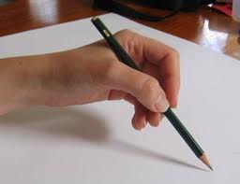
2. | Натягиваю ткань на подрамник, используя специальные кнопки для шелка. | Шелковая ткань, подрамник, кнопки для шелка | 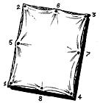
3. | Подкладываю рисунок под ткань, обвожу контур с помощью мягкого простого карандаша. | Мягкий простой карандаш | 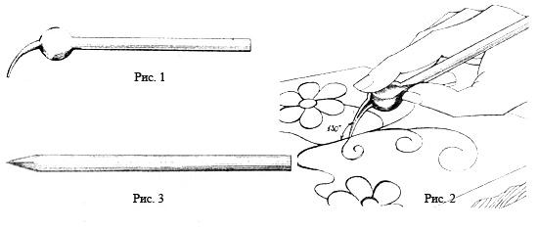
4. | Обвожу с помощью стеклянной трубочки с резервом линии карандашного рисунка на ткани. | Стеклянная трубочка, резервирующая смесь | 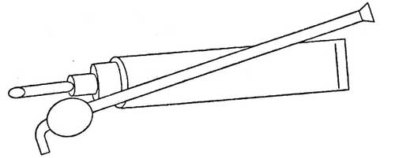
5. | Готовлю краски. В работе использую растяжки цвета, переходы от одного цвета к другому, акварельную технику. | Краски для росписи по шелку, кисти | 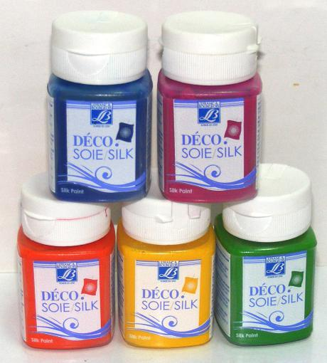
6. | Вышиваю деревья, кусты, цветы с помощью лент. | Иглы, ножницы, шелковые ленты, нитки | 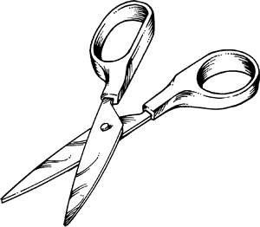

15
№ | Последовательность выполнения | Материалы и инструменты | Рисунок или графическое изображение
7. | Оформляю работу в рамку. | Рамка | 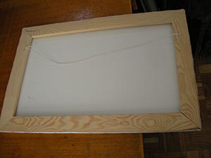

16
3.4. Экономический расчет
№ | Наименование материалов | Количество | Цена | Сумма
1. | Рамка для оформления | 1 | 200 | 200
2. | Краски для батика | 1 | 150 | 150
3. | Шелковая ткань | 1 | 70 | 70
4. | Стеклянная трубочка для батика | 1 | 100 | 100
5. | Шелковые ленты | 4 | 50 | 200
ИТОГО |  |  |  | 720

17
ЗАКЛЮЧЕНИЕ
В ходе выполнения работы я решила основные задачи, которые ставила перед собой. Я познакомилась с историей батика и вышивки лентами. Главной целью моего проекта было практическое изготовление батика холодным способом с элементами вышивки. Я успешно справилась с этой работой.
Работа с тканью и красками, а также вышивание лентами - увлекательное и захватывающее занятие.

18
Приложение
Материалы и инструменты:

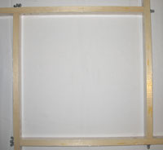

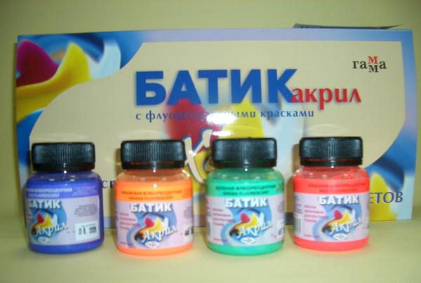

Выполненная работа:
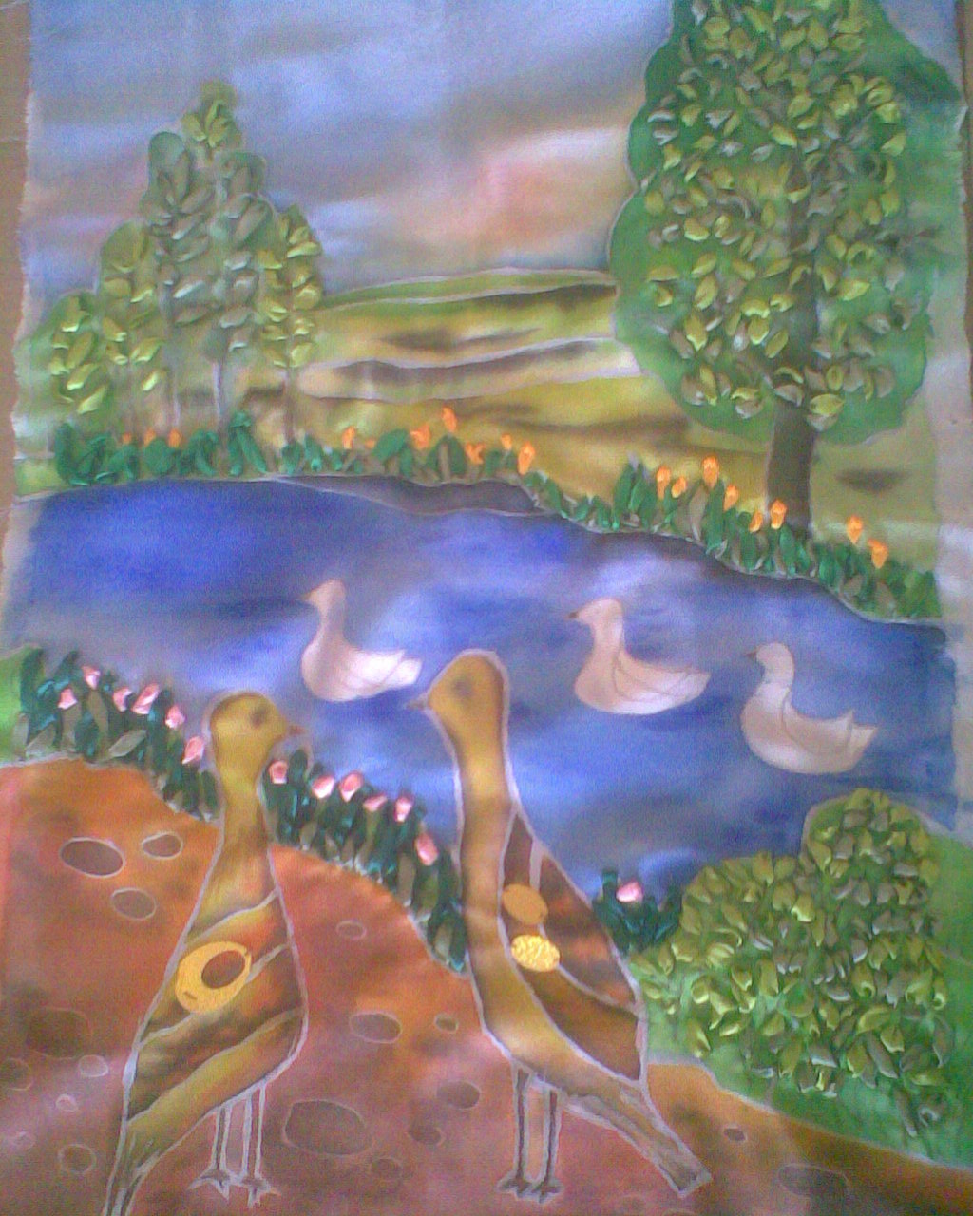
19
Список использованной литературы
1. Интернет:
http://batikdesign.narod.ru/
http://ru.wikipedia.org/
http://zlataya.ucoz.kz/
http://www.narodko.ru/
2. Основы художественного ремесла. Вышивка. Кружево. Худож. Ткачество. Ручное ковроделие. Худож. роспись тканей. Под ред. Барадулина В.А., Танкус О.В. – М., «Просвещение», 1978
3. Давыдов С.Г. «Батик».

20

